製品別比較表（案）
2022年4月作成
 | 後発品 |  | 標準品
会社名 | 株式会社ビオメディクス
製品名 | デュタステリドカプセル0.5mgAV「BMD」
薬 価 | 39.20円／カプセル |  | 116.20円／カプセル
規 格 | １カプセル中、デュタステリド0.5mg含有
薬効  分類名 | ５α還元酵素阻害薬・前立腺肥大症治療薬
効 能  効 果 | 前立腺肥大症
用 法  用 量 | 通常、成人にはデュタステリドとして１回0.5mgを１日１回経口投与する。
添加物 | 内容物：ジブチルヒドロキシトルエン、グリセリン脂肪酸エステル  カプセル本体：ゼラチン、コハク化ゼラチン、  濃グリセリン、酸化チタン |  | 中鎖モノ・ジグリセリド、ジブチルヒドロキシトルエン、ゼラチン、グリセリン、酸化チタン、黄色三二酸化鉄、中鎖脂肪酸トリグリセリド、レシチン
性 状 | 淡黄白色不透明の  長楕円形の軟カプセル剤 | 長径 （mm） | 短径 （mm） | 重量 （mg）
 |  | 約16 | 約7 | 約593
 |  | 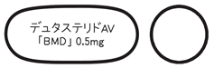
標準製剤  との  同等性 | 【溶出試験（試験液、pH4.0（50rpm））】  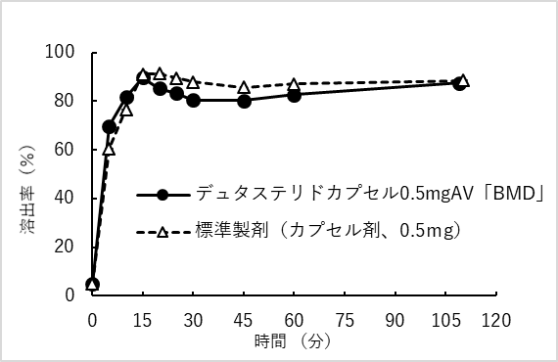 |  | 【血漿中濃度比較試験（人、空腹時）】
 | 「後発医薬品の生物学的同等性試験ガイドライン」に基づき、両製剤の溶出挙動は同等であると判断された。 |  | 「後発医薬品の生物学的同等性試験ガイドライン」に基づき、両製剤は生物学的に同等であると確認された。
連絡先

